ORDEN DEL PLAN DE NEGOCIOS PARA LA PRESENTACION

- INTRODUCCIÓN
La introducción en un trabajo de investigación puede subir o bajar tu nota. Esas primeras palabras marcan el tono de tu trabajo. Tiene que atraer la atención del lector e informarlo completamente sobre el tema. En al menos cinco oraciones, introducirás tu investigación, el tema y la explicación o argumento.

- ESTUDIO DE MERCADOS
El estudio de mercado consiste en una iniciativa empresarial con el fin de hacerse una idea sobre la viabilidad comercial de una actividad económica. El estudio de mercado consta de 3 grandes análisis importantes:

- ANÁLISIS DEL SECTOR
En las últimas décadas a partir de los años 90, con la tendencia ecologista, cobran fuerza las obras de jardinería y forestales; así como la construcción de viviendas fuera del perímetro urbano, en busca de un entorno en contacto con la naturaleza, y en resguardo de la salud física y mental; lejos del estrés de la ciudad. En vista de existir una demanda creciente de estos servicios por las razones anotadas; así como por tratarse de un servicio necesario y permanente se justifica la implementación de este proyecto como una alternativa diferenciada entre las existentes, que en su mayoría consisten en servicios ofertados de manera tradicional por jardineros informales
http://www.espae.espol.edu.ec/images/documentos/Planes_De_Negocio/2005/jardines_y_dise%C3%B1os.pdf

- ANÁLISIS DEL MERCADO
Este apartado del Plan de Empresa nos ayudará a determinar la existencia de un mercado para el producto o servicio, y mediante la información que se obtenga se podrá diseñar una estrategia de penetración y diferenciación de los mismos.
Un análisis de mercado debe contemplar los siguientes puntos:
Aspectos generales del sector
En este punto se debe estudiar, en general, el sector donde va a estar el nuevo producto o servicio. Se tienen que analizar las previsiones y el potencial de crecimiento del sector, y es necesario profundizar en preguntas tales como: ¿es un mercado en expansión o en decadencia?, ¿es un sector concentrado o fragmentado?, ¿existen factores que pueden influenciar la actual estructura de mercado de forma considerable?, ¿nuevas tendencias de la industria, factores socioeconómicos, tendencias demográficas, etc.?.
Hay que analizar el tamaño actual del mercado, el porcentaje de crecimiento o decrecimiento del mismo y los comportamientos de compra de los clientes potenciales.
Clientes potenciales
El estudio de mercado debe determinar quienes son y serán los clientes potenciales. Éstos deben ser agrupados en grupos relativamente homogéneos con características comunes.
El estudio deberá demostrar el grado de receptividad de los clientes potenciales a los productos o servicios ofertados, e igualmente tendrá que describir los elementos en los que los clientes basan sus decisiones de compra(precio, calidad, distribución, servicio, etc.). En el caso de que existieran clientes potenciales interesados en el producto o servicio, esto sería muy favorable de cara a posibles futuros inversores.
Análisis de la competencia
El promotor debe conocer el tipo de competidores a los que se va a enfrenar y sus fortalezas y debilidades. Tiene que tener información de su localización, las características de sus productos o servicios, sus precios, su calidad, la eficacia de su distribución, su cuota de mercado, sus políticas comerciales etc.
Hay que conocer a los líderes en cada una de las características vistas anteriormente y la importancia que otorgan a las mismas los clientes potenciales.
Dentro del análisis de la competencia actualmente es necesario tener en cuenta la globalización de la economía, el avance de las telecomunicaciones, el comercio electrónico etc.
Barreras de entrada
El estudio de mercado debe analizar las barreras de entrada presentes y futuras en el mercado para poder determinar la viabilidad previa del acceso al mismo y la fortaleza del producto o servicio en él.
- ANÁLISIS DEL CONSUMIDOR
El éxito de una empresa depende fundamentalmente de la demanda de sus clientes. Ellos son los protagonistas principales y el factor más importante que hacen que una empresa prospere o fracase.
Toda empresa debe ir encaminada hacia la satisfacción del cliente; por ende los objetivos de la empresa deben estar encaminados hacia la consecuciónde de estos objetivos. Si la empresa no satisface las necesidades y deseos de sus clientes tendrá una existencia muy corta. Todos los esfuerzos deben estar orientados hacia el cliente, porque él es el verdadero impulsor de todas las actividades de la empresa. Muchas veces no es suficiente contener productos de buena calidad o a un bajo precio, para que el cliente se sienta bien es necesario reunir muchos aspectos y guiarlos todos hacia un mismo horizonte que son los clientes.
Ejemplo
Para la realización de este estudio de análisis elegimos los chicles por ser un producto que nos podía dar un mayor potencial de resultados al encontrarse ubicado en dos puntos distintos del establecimiento:
1.- Lineales en caja registradora2.- Apartado “dulces” en el interior del establecimiento. De esta manera, nos permitirá distinguir en este estudio una doble vertiente, la distinción entre la compra por impulso y la compra premeditada, pudiendo analizar la efectividad de la presencia en la cabecera del lineal en las cajas registradoras. A fin de analizar las características de los consumidores de chicles comprados en supermercado (precio sensiblemente inferior al resto de los canales de distribución) no dirigimos a un supermercado de la cadena Mercadona durante 45 minutos. En primer lugar comprobamos el comportamiento del consumidor en el lineal situado dentro del establecimiento, situado entre chocolates y otros dulces sin rotular ni destacar de ninguna manera. Permanecimos observando durante 20 minutos y los resultados son los que se detallan a continuación:
24 personas pasaron por delante del producto de las cuales: * 18 no repararon ni en ellos ni en el resto de los dulces * 2 pararon frente al lineal, observaron durante unos segundos la variedad de dulces sin prestar atención a los chicles y se decantaron por la compra de unas gominolas.
* 2 adultos acompañados de niños sí vieron los chicles por la insistencia de los niños pero no los adquirieron. Aquí observamos el rol del influenciador en los niños, sin embargo los padres, en su papel de compradores, no cedieron y decidieron no comprar.
http://www.buenastareas.com/ensayos/Analisis-Del-Consumidor-Ejemplos/1326679.html

Estudia el comportamiento de los consumidores para detectar sus necesidades deconsumo y la forma de satisfacerlas, averiguar sus hábitos de compra (lugares, momentos, preferencias...), etc. Su objetivo final es aportar datos que permitan mejorar las técnicas de mercado para la venta de un producto o de una serie de productos que cubran la demanda no satisfecha de los consumidores.

- ANÁLISIS DE LA COMPETENCIA
Estudia el conjunto de empresas con las que se comparte el mercado del mismo producto.
Para realizar un estudio de la competencia es necesario establecer quienes son los competidores, cuántos son y sus respectivas ventajas competitivas. El plan de negocios podría incluir una plantilla con los competidores más importantes y el análisis de algunos puntos como: marca, descripción del producto servicio, precios, estructura, procesos, recursos humanos, costes, tecnología, imagen ,proveedores, entre otros.
El benchmarking o plantilla permite establecer los estándares de la industria así como las ventajas competitivas de cada empresa. A partir de esta evaluación, se determinará si es factible convivir con la competencia y si es necesario neutralizarla o si un competidor puede transformarse en socio a través de fusión,joint ventures o alianzas estratégicas.

- DIAGNÓSTICO DEL ANÁLISIS DEL MERCADO
El diagnóstico es un estudio previo a toda planificación o proyecto y que consiste en la recopilación de información, su ordenamiento, su interpretación y la obtención de conclusiones e hipótesis. Consiste en analizar un sistema y comprender su funcionamiento, de tal manera de poder proponer cambios en el mismo y cuyos resultados sean previsibles.
ENCUESTAS

- ANALISIS DE LA COMPETENCIA

Directa: http://www.contactopyme.gob.mx/promode/compe.asp

Indirecta: http://www.contactopyme.gob.mx/promode/compe.asp

- PROTAFOLIO DE SERVICIOS
Primero que todo, una de las preguntas implícitas que se debe tener muy claro al momento de presentarlo a nuestros futuros clientes, es ¿A que se dedica la empresa?. Esto tiene que ver mucho con posicionar la marca personal en una empresa, en estos casos – Cada uno de nosotros representa una marca personal, somos los directores de nuestra propia imagen, gestionamos consciente o inconscientemente nuestra propia reputacion todos los días -
Asi mismo tiene que ser nuestro PORTAFOLIO DE SERVICIOS. dar a conocer la mejor carta de presentacion de una empresa o proyecto, brindando una informacion clara y concisa. A mi criterio las grandes carpetas con muchas hojas han pasado de moda, el cliente busca soluciones.
http://emprendemiestrategia.files.wordpress.com/2012/03/bannerportafoliodeservicios.png

Compradores:
Vendedores

- NOMBRE, LOGOTIPO Y SLOGAN

- ESTRATEGIAS DE PENETRACION DEL MERCADO
La estrategia de penetración en el mercado consiste en incrementar la participación de la empresa de distribución comercial en los mercados en los que opera y con los productos actuales, es decir, en el desarrollo del negocio básico. Esta estrategia se puede llevar a cabo provocando que los clientes actuales compren más productos (por ejemplo, ampliando los horarios comerciales), atrayendo a los clientes de la competencia (por ejemplo, bajando precios) o atrayendo a clientes potenciales (por ejemplo, ofreciendo parking gratuito)
http://www.eumed.net/tesis-doctorales/2006/pcv/2d.htm

  - CONCEPTO DEL PRODUCTO
Que producto ofrecerá al mercado
Cuáles son sus características
Fortalezas del producto
Componentes del producto

  - ESTRATEGIAS DE DISTRIBUCIÓN
Esto se refiere a la distribución como lo venderé y llegare las personas con mi producto

  - ESTRATEGIAS DE PRECIOS
Como fijación del precio según la competencia y competitivos

  - ESTRTEGIAS DE PROMOCIÓNN Y COMUNICACIÓN
Como promocionare el producto. Medios de comunicación, publicidad, prensa escrita, etc.

  - ESTRATEGIA DE SERVICIO
Como fidelizar al cliente con el servicio que les ofreceré y la comodidad

  - PRESUPUESTO DE MERCADEO
Esto se refiere a los costos de la publicidad para dar a conocer la empresa y lso productos
TIPO DE PUBLICIDAD | CANTIDAD | COSTO | COSTO DE DISTRIBUCIÓN
VOLANTES COMERCIALES | 1.000 UND | $ 60.000 | $ 10.000 Ó $ 15.000
DISEÑO DE PAGINA
VALLAS
TARGETAS DE PRESETACIÓN
CUÑAS RADIALES
PROPAGANDAS TELVISIÓN
OTRAS

  - ESTRATEGIA DE APROVISIONAMIENTO
Esto se refiere a los proveedores los más baratos pero de buena calidad
A quien le comprare la materia prima
Donde los conseguiré
Formas de pago de ellos

- VENTAJAS COMPETITIVAS
Una ventaja competitiva es una característica que diferencia a un producto, servicio o empresa de sus competidores, por lo que para que esta característica sea llamada ventaja, tiene que ser única, diferencial, estratégicamente valorada por el mercado y sobre todo comunicada.
Potenciar y difundir una ventaja competitiva, no es tarea fácil. Para empezar tenemos que situarnos tanto en la realidad de la empresa como en la realidad del mercado, y tener en cuenta, qué es lo que podemos aportar de diferente de nuestro producto o servicio, así como ver la viabilidad de éste aporte, pero sobretodo, saber en qué parte de nuestra empresa estará ubicada, y potencializarlo.

  - PORTAFOLIO (CATALOGO DE SERVICIOS)
http://www.cre.com.bo/WebCre/empresas/PDF/PortafolioServicios.pdf
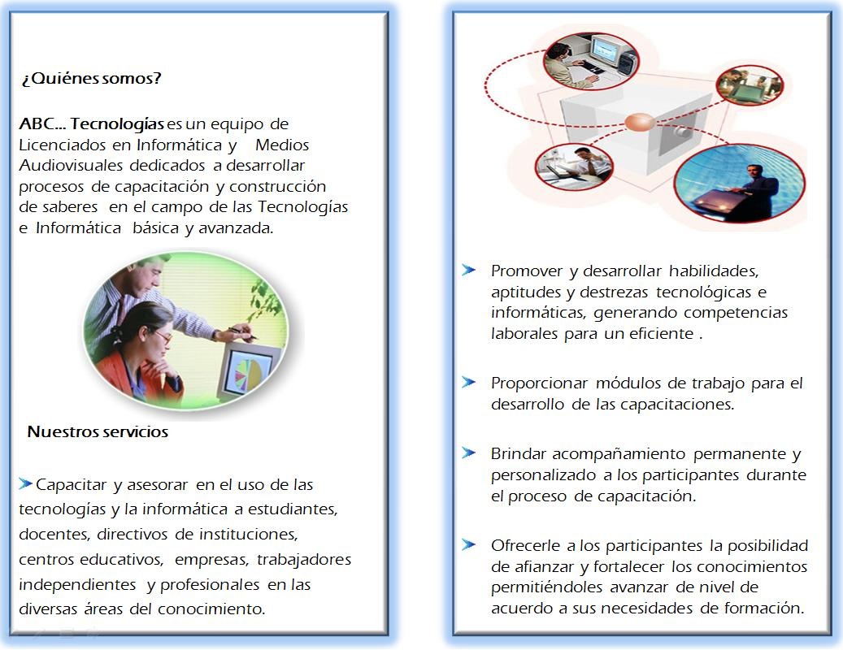

- ESTUDIO OPERATIVO-OPERACIONAL
CONCEPTO
En el estudio técnico se analizan elementos que tienen que ver con la ingeniería básica del producto y/o proceso que se desea implementar, para ello se tiene que hacer la descripción detallada del mismo con la finalidad de mostrar todos los requerimientos para hacerlo funcionable. De ahí la importancia de analizar el tamaño óptimo de la planta el cual debe justificar la producción y el número de consumidores que se tendrá para no arriesgar a la empresa en la creación de una estructura que no esté soportada por la demanda. Finalmente con cada uno de los elementos que conforman el estudio técnico se elabora un análisis de la inversión para posteriormente conocer la viabilidad económica del mismo.
APLICADO A LAS 6W’S
¿Qué es?
Un estudio basado en la segunda parte de un análisis de inversión, en el que se contemplan aspectos técnicos (estudios).
¿Por qué?
Porque para los aspectos técnicos operativos necesarios en el uso eficiente de los recursos disponibles para la producción de un bien o servicio deseado.
¿Quién?
La persona que desee emplear estos estudios lo debe hacer con un especialista para que quede en claro que en el cual se analiza y se determina el tamaño óptimo del lugar de producción, localización, instalaciones y organización requeridas.
¿Cuándo?
Cuando se Determine la localización más adecuada en base a factores que condicionen con su mejor ubicación.
¿Dónde?
Cuando se tenga bien presente características con que cuenta la zona de influencia donde se ubicará el proyecto.
¿De quién?
De la persona que desee tener el respecto proyecto debido a su función debe saber también cuánto personal tendrá a su cargo debido a los sueldos a pagar.
El estudio técnico de la ingeniería de proyectos de inversión cobra relevancia dentro de la evaluación de un proyecto ya que en él se determinan los costos en los que se incurrirán al implementarlo, por lo que dicho estudio es la base para el cálculo financiero y la evaluación...
13.1 FICHA TECNICA DEL PRODUCTO
Ficha técnica de un producto:
Nombre del producto:
Identificación del producto y de la empresa:
- Identificación de la sustancia.
- Descripción del producto:
- Suministrador (empresa, dirección, teléfono, fax, e-mail, ...):
- Teléfono de emergencia:
Composición/información sobre los componentes:
Identificación de los peligros:
- Riesgos para la salud.
- Riesgos para el medio ambiente:
- Riesgos de exposición e incendio:
- Peligros físicos y químicos:
Primeros auxilios:
- Inhalación:
- Contacto con la piel:
- Contacto con los ojos:
- Ingestión:
Medidas de lucha contra incendios.
- Procedimiento de lucha contra incendios:
- Precauciones especiales contra incendios:
- Productos de combustión peligrosos.
Medidas en caso de vertido accidental:
Manipulación y almacenamiento:
- Temperatura de almacenamiento:
- Temperatura de transporte.
- Temperatura de carga y descarga:
- Presión para transporte y almacenamiento:
- Riesgo de acumulación electrostática:
- Materiales y revestimientos apropiados:
- Materiales y revestimientos no apropiados:
- Notas generales de manipulación y almacenamiento:
- Advertencias de carácter adicional:
Control de exposición/protección individual:
- Medidas de control de ingeniería/ventilación:
- Límite de exposición ocupacional:
- Protección personal:
Propiedades físicas y químicas.
- Estado físico.
- Aspecto/color:
- Olor:
- PH:
- Humedad:
- Punto de congelación/fusión:
- Punto/intervalo de ebullición:
- Punto de inflamación:
- Temperatura de autoignición:
- Temperatura del gel:
- Temperatura pico:
- Viscosidad pico:
- Viscosidad fina:
- Viscosidad Babender:
Estabilidad y reactividad:
- Estabilidad:
- Condiciones a evitar inestabilidad:
- Materias y condiciones a evitar (incompatibilidad):
- Productos de descomposición peligrosos:
Información toxicológicas:
- Tipo:
- Inhalación:
- Contacto con la piel:
- Contacto con los ojos:
- Ingestión:
Informaciones ecológicas:
- Movilidad ecológica:
- Degradabilidad ecológica:
- Ecotoxicidad y bioacumulación:
Consideraciones relativas a la eliminación:
Informaciones relativas al transporte:
- Tierra:
- Navegación interior:
- Mar:
- Aire.
Informaciones reglamentarias:
- Tipo:
- Clasificación/símbolo:
- Directiva del gobierno:
- Nombre de la etiqueta:
- Naturaleza del riesgo especial:
Otras informaciones:
- Fecha de la última revisión:
https://www.google.com.co/?gws_rd=cr&ei=5PwlUuX5EIjq8wSR4oDQCw#q=que+es+la+ficha+tecnica+del+producto
13.2 DESCRIPCION DE LOS PROCESOS
VENTAS

